О ситуации по африканской чуме свиней

Африканская чума свиней – особо опасная вирусная болезнь к которой восприимчивы домашние и дикие свиньи всех возрастов. Человек африканской чумой свиней не болеет.
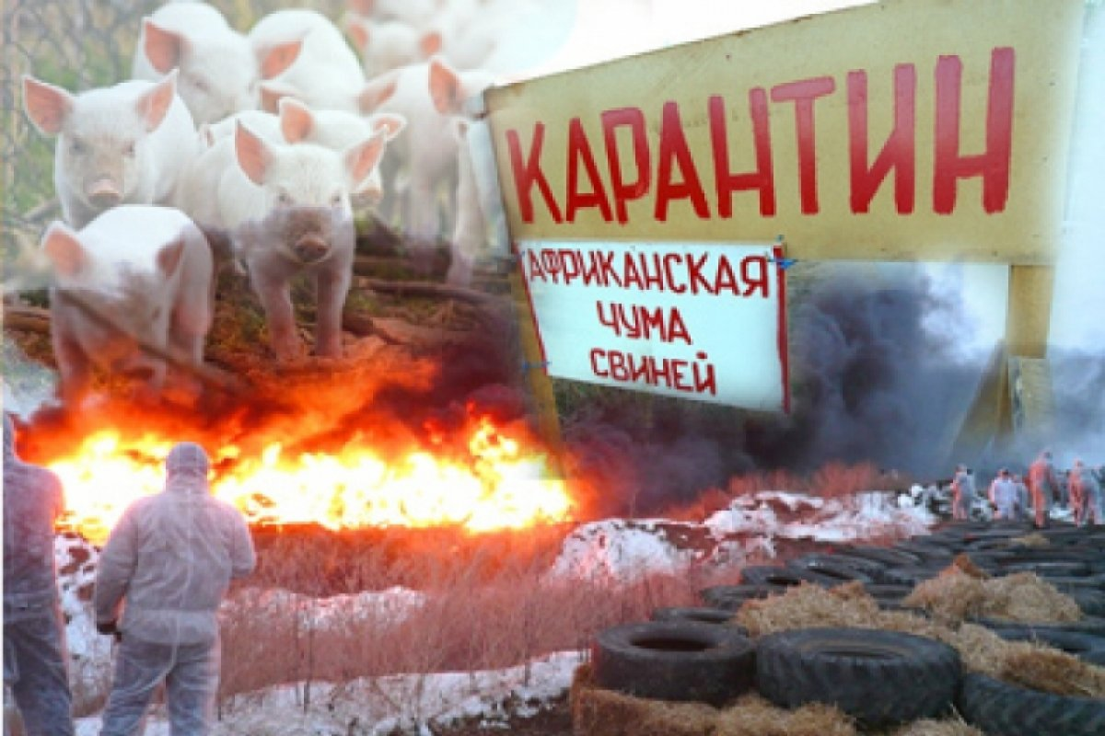

Заражение здоровых свиней происходит от больных животных, через инфицированные корма, необеззараженные продукты убоя больных животных, пищевые отходы, транспортные средства, предметы ухода и др. Переносчиками возбудителя африканской чумы свиней могут быть птицы, домашние и дикие животные, грызуны, клещи, прочие кровососущие насекомые.
Опасность африканской чумы свиней состоит в том, что от нее не существует ни лекарства, ни вакцины.
Следует отметить, что согласно новым ветеринарным правилам по африканской чуме свиней, вступившим в силу с 1 марта 2021г., обязанность всех владельцев свиней содержать их без выпаса и без доступа к животным других видов.
В информационном сообщении Россельхознадзора по эпизоотической ситуации в Российской Федерации на 16.07.2021 года имеется четырнадцать вспышек африканской чумы свиней в Российской Федерации и 5 из них в Псковской области.
Ранее заместитель генерального директора Департамента сельского хозяйства и продовольствия Эстонии, главный ветеринарный врач Эстонии Хейле-Май Саммел на совещании в режиме видеоконференции с государственной ветеринарной службой Ленинградской области проинформировала о 27 случаях африканской чумы свиней среди диких кабанов, обитающих в Эстонии с начала 2021 года, а Псковская область и Эстония граничат с Ленинградской областью, отсюда большая опасность заноса возбудителя на нашу территорию.
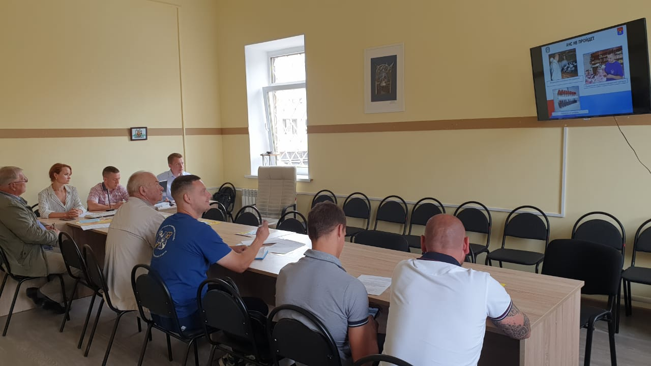

Поэтому, 22 июля в администрации МО «Всеволожский муниципальный район» в формате видеоконференции прошло заседание внеочередной противоэпизоотической комиссии, на которой обсуждались конкретные мероприятия по недопущению возникновения и распространения африканской чумы свиней на территории Всеволожского района.
Ранее базе администрации МО «Всеволожский муниципальный район» Всеволожская ветеринарная станция организовала и провела совещание по вопросам профилактики опасных заболеваний, в первую очередь африканской чумы свиней, среди диких животных. Участие в мероприятии приняли председатели охотхозяйств района, представители администрации, главный специалист комитета по охране, контролю и регулированию использования объектов животного мира Всеволожского района Максим Фролов, а также сотрудники ГБУ ЛО «СББЖ Всеволожского района» во главе с руководителем учреждения Русланом Идиатулиным.

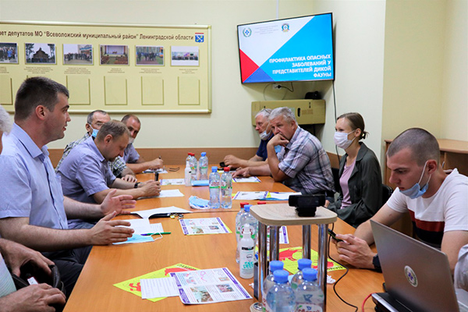

В ходе рабочей встречи обсуждался ряд первостепенных мероприятий по недопущению заноса и распространения особо опасного заболевания – африканская чума свиней. В числе основных задач:
- постоянный контроль охотничьих угодий с целью выявления трупов диких кабанов, несанкционированных свалок, трупов домашних свиней и других биологических отходов;
- обеспечение незамедлительного отбора проб для исследования на АЧС при выявлении трупов диких и домашних свиней, а также свалок отходов убоя свиней. После отбора проб выполнить мероприятия по уничтожению трупов животных;
- контроль соблюдения правил при размещении подкормочных площадок (на расстоянии не менее 10 километров от границ Ленинградской области);
- обеспечение отбора и доставки проб для проведения лабораторных исследований на наличие вируса АЧС биоматериала от всех обнаруженных павших и сбитых автотранспортом диких кабанов, всех кабанов, добытых в рамках любительской и спортивной охоты, а также в рамках мероприятий по регулированию численности охотничьих ресурсов;
- продолжение работы по снижению численности и миграционной активности диких кабанов в текущий сезон охоты до показателя плотности популяции не более 0,25 особи на 1000 Га в пределах Всеволожского района.

